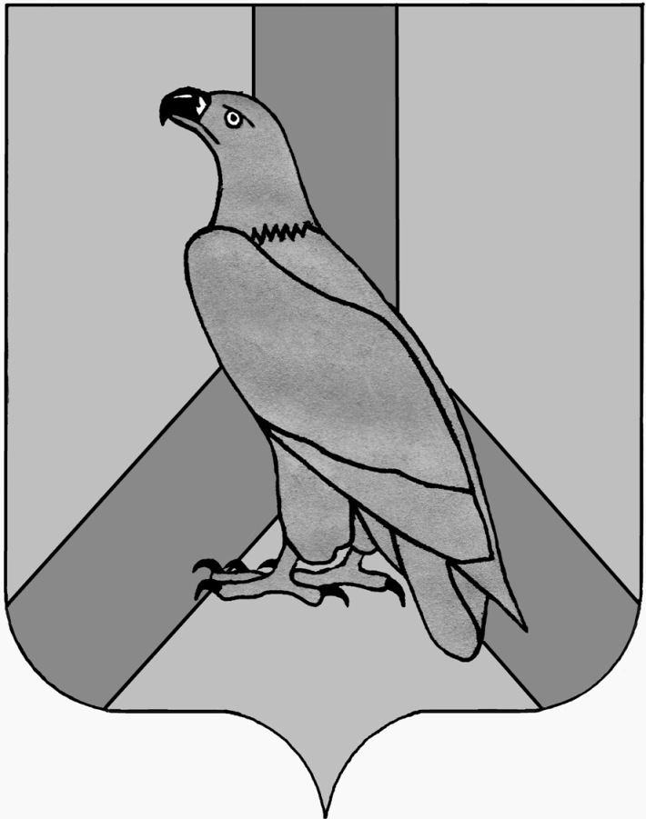
АДМИНИСТРАЦИЯ
ДАЛЬНЕРЕЧЕНСКОГО ГОРОДСКОГО ОКРУГА
ПРИМОРСКОГО КРАЯ

ПОСТАНОВЛЕНИЕ

12 июля |  | 2021 год | г. Дальнереченск | № | 646-па
О внесении изменений в муниципальную программу
«Энергоэффективность, развитие газоснабжения и энергетики
в Дальнереченском городском округе» на 2020-2024 годы, утвержденную постановлением администрации Дальнереченского городского округа от 20 ноября 2019 г. № 872

В соответствии с федеральными законами от 06 октября 2003 г. № 131-ФЗ «Об общих принципах организации местного самоуправления в Российской Федерации», от 23 ноября 2009 г. № 261-ФЗ «Об энергосбережении и о повышении энергетической эффективности и о внесении изменений в отдельные законодательные акты РФ», постановлением Администрации Приморского края от 27 декабря 2019 г. № 939-па «Об утверждении государственной программы Приморского края «Энергоэффективность, развитие газоснабжения и энергетики в Приморском крае» на 2020 - 2027 годы, руководствуясь Уставом Дальнереченского городского округа, администрация Дальнереченского городского округа

ПОСТАНОВЛЯЕТ:

1. Внести в муниципальную программу «Энергоэффективность, развитие газоснабжения и энергетики в Дальнереченском городском округе» на 2020-2024 годы, утвержденную постановлением администрации Дальнереченского городского округа от 20 ноября 2019 г. № 872, следующие изменения (далее – программа):
1.1. В паспорте программы:
- пункт «Объемы и источники финансирования» изложить в следующей редакции:
«Прогнозная оценка финансовых средств на реализацию целей программы составляет 65 732 778,07 рублей, в том числе:
краевой бюджет 63 081 915,46 руб.
2020 год – 16 457 915,46 руб.
2021 год – 0,00 руб.
2022 год – 46 624 000,00 руб.
2023 год – 0,00 руб.
2024 год – 0,00 руб.

местный бюджет 2 650 862,61 руб.
2020 год – 774 862,61 руб.
2021 год – 1 500 000,00 руб.
2022 год – 376 000,00 руб.
2023 год – 0,00 руб.
2024 год – 0,00 руб.».
1.2. В паспорте подпрограммы № 1 «Создание и развитие системы газоснабжения Дальнереченского городского округа на 2020 - 2024 годы»:
- пункт «Объемы и источники финансирования» изложить в следующей редакции:
«Прогнозная оценка финансовых средств на реализацию целей программы составляет 0,00 рублей, в том числе:
краевой бюджет 00,00 руб.
2020 год – 0,00 руб.
2021 год – 0,00 руб.
2022 год – 0,00 руб.
2023 год – 0,00 руб.
2024 год – 0,00 руб.

местный бюджет 0,00 руб.
2020 год – 0,00 руб.
2021 год – 0,00 руб.
2022 год – 0,00 руб.
2023 год – 0,00 руб.
2024 год – 0,00 руб.».
1.3. В паспорте подпрограммы № 2 «Энергосбережение и повышение энергетической эффективности Дальнереченского городского округа на 2020-2024 годы»:
- пункт «Объемы и источники финансирования» изложить в следующей редакции:
«Прогнозная оценка финансовых средств на реализацию целей программы составляет 66 254 778,08 рублей, в том числе:
краевой бюджет 63 081 915,46 руб.
2020 год – 16 457 915,46 руб.
2021 год – 0,00 руб.
2022 год – 46 624 000,00 руб.
2023 год – 0,00 руб.
2024 год – 0,00 руб.

местный бюджет 2 650 862,61 руб.
2020 год – 774 862,61 руб.
2021 год – 1 500 000,00 руб.
2022 год – 376 000,00 руб.
2023 год – 0,00 руб.
2024 год – 0,00 руб.».
1.4. Приложение № 3 к программе изложить в следующей редакции (Приложение № 1).
1.5. Приложение № 4 к программе изложить в следующей редакции (Приложение № 2).
2. Организационно – информационному отделу администрации Дальнереченского городского округа (Бычкова) настоящее постановление разместить на официальном сайте Дальнереченского городского округа.
3. Контроль исполнения настоящего постановления возложить на муниципальное казённое учреждение «Управление ЖКХ Дальнереченского городского округа» (Ибрагимов).

Глава Дальнереченского городского округа С.В. Старков

Приложение № 1
к постановлению администрации Дальнереченского городского округа от «12» июля 2021 г. № 646-па

Приложение № 3
к муниципальной программе
«Энергоэффективность, развитие
газоснабжения и энергетики в
Дальнереченском городском
округе» на 2020-2024 годы, утверждённой
постановлением администрации
Дальнереченского городского округа
от 20 ноября 2019 г. № 872

Целевые показатели результативности мероприятий
муниципальной программы

Наименование целевого показателя | ед.  изм. | 2020 год | 2021 год | 2022 год | 2023 год | 2024 год
Количество газифицированных населенных пунктов | шт. | 0 | 0 | 0 | 0 | 0
Количество теплоисточников, переведенных на использование газа | ед. | 0 | 0 | 0 | 0 | 0
Установка (содержание) общих домовых приборов учета коммунальных ресурсов в муниципальном жилищном фонде | ед. | 2 | 1 | 0 | 0 | 0
- ремонт общего прибора учёта тепловой энергии в многоквартирном доме № 54 ул. Советская | ед. | 1 | 0 | 0 | 0 | 0
- содержание общего прибора учёта тепловой энергии в многоквартирном доме № 54 ул. Советская | ед. | 1 | 0 | 0 | 0 | 0
- поверка общего прибора учёта тепловой энергии в многоквартирном доме № 54 ул. Советская | ед. | 0 | 1 | 0 | 0 | 0
Капитальный ремонт объектов коммунальной инфраструктуры в сфере теплоснабжения, находящихся в муниципальной собственности, в том числе: | ед. | 6 | 0 | 0 | 0 | 0
- капитальный ремонт – замена экономайзера на котельной № 1 ул. Свободы, 41 | ед. | 1 | 0 | 0 | 0 | 0
- капитальный ремонт – замена парового котла котельная № 2 ул. Флегонтова, 25а | ед. | 1 | 0 | 0 | 0 | 0
- капитальный ремонт дымовой трубы котельная № 2 по ул. Флегонтова, 25а | ед. | 1 | 0 | 0 | 0 | 0
- капитальный ремонт кровли здания котельной № 5 по ул. Шевчука, 72 | ед. | 1 | 0 | 0 | 0 | 0
- капитальный ремонт кровли здания котельной № 1 по ул. Свободы, 41 | ед. | 1 | 0 | 0 | 0 | 0
- капитальный ремонт кровли здания котельной № 42 по ул. Графская, 2 | ед. | 1 | 0 | 0 | 0 | 0
Капитальный ремонт объектов коммунальной инфраструктуры в сфере теплоснабжения, находящихся в муниципальной собственности, в том числе: | ед. | 0 | 0 | 19 | 0 | 0
- капитальный ремонт - замена трубопровода главного участка тепловых сетей, протяжённостью 600 метров от котельной № 1 по ул. Свободы, 41 | ед. | 0 | 0 | 1 | 0 | 0
- капитальный ремонт - замена внутренних трубопроводов котельной № 1 по ул. Свободы, 41 | ед. | 0 | 0 | 1 | 0 | 0
- капитальный ремонт - замена семнадцати участков тепловой сети | ед. | 0 | 0 | 17 | 0 | 0
Прочие работы по ремонту объектов коммунальной инфраструктуры, находящихся в муниципальной собственности, в том числе: | ед. | 1 | 0 | 2 | 0 | 0
- ремонт - замена оборудования в станции канализационно - насосной по ул. 50 лет ВЛКСМ, 75 | ед. | 1 | 0 | 1 | 0 | 0
- ремонт - замена оборудования в станции канализационно - насосной по ул. Красная | ед. | 0 | 0 | 1 | 0 | 0
Количество жителей, которым улучшили качество предоставления жилищно-коммунальных услуг | тыс. чел. | 7,044 | 7,044 | 8,000 | 0 | 0

 |  |  |  |  | Приложение № 2
 |  |  |  |  | к постановлению администрации
 |  |  |  |  | Дальнереченского городского округа
 |  |  |  |  | от « 12 » июля 2021 г. № 646-па
 |  |  |  |  | Приложение № 4
 |  |  |  |  | к муниципальной программе
«Энергоэффективность, развитие газоснабжения и энергетики
в Дальнереченском городском округе» на 2020-2024 годы , утверждённой
постановлением администрации
Дальнереченского городского округа
от 20 ноября 2019 г. № 872
ИНФОРМАЦИЯ
о ресурсном обеспечении муниципальной программы
«Энергоэффективность, развитие газоснабжения и энергетики
в Дальнереченском городском округе» на 2020-2024 годы
№ п/п | Мероприятия | всего, руб. | по годам, руб.
 |  |  | 2020 | 2021 | 2022 | 2023 | 2024
1 | 2 | 3 | 4 | 5 | 6 | 7 | 8
1 | Подпрограмма 1. «Создание и развитие газоснабжения Дальнереченского городского округа» на 2020-2024 годы | 0,00 | 0,00 | 0,00 | 0,00 | 0,00 | 0,00
 | бюджет Приморского края | 0,00 | 0,00 | 0,00 | 0,00 | 0,00 | 0,00
 | бюджет городского округа | 0,00 | 0,00 | 0,00 | 0,00 | 0,00 | 0,00
2 | Подпрограмма 2. «Энергосбережение и повышение энергетической эффективности в жилищно-коммунальном комплексе Дальнереченского городского округа» на 2020 - 2024 годы | 65 732 778,07 | 17 232 778,07 | 1 500 000,00 | 47 000 000,00 | 0,00 | 0,00
 | бюджет Приморского края | 63 081 915,46 | 16 457 915,46 | 0,00 | 46 624 000,00 | 0,00 | 0,00
 | бюджет городского округа | 2 650 862,61 | 774 862,61 | 1 500 000,00 | 376 000,00 | 0,00 | 0,00
2.1 | Капитальный ремонт объектов коммунальной инфраструктуры в сфере теплоснабжения, находящихся в муниципальной собственности (оборудование котельных) | 65 644 155,85 | 17 166 155,85 | 1 478 000,00 | 47 000 000,00 | 0,00 | 0,00
 | бюджет Приморского края | 63 081 915,46 | 16 457 915,46 | 0,00 | 46 624 000,00 | 0,00 | 0,00
 | бюджет городского округа | 2 562 240,39 | 708 240,39 | 1 478 000,00 | 376 000,00 | 0,00 | 0,00
2.2 | Ремонт объектов коммунальной инфраструктуры, находящихся в муниципальной собственности (канализационные насосные станции) | 33 022,22 | 33 022,22 | 0,00 | 0,00 | 0,00 | 0,00
 | бюджет Приморского края | 0,00 | 0,00 | 0,00 | 0,00 | 0,00 | 0,00
 | бюджет городского округа | 33 022,22 | 33 022,22 | 0,00 | 0,00 | 0,00 | 0,00
2.3 | Ремонт (содержание) объектов коммунальной инфраструктуры в сфере теплоснабжения, находящихся в муниципальной собственности (коллективные (общедомовые) приборы учёта) | 55 600,00 | 33 600,00 | 22 000,00 | 0,00 | 0,00 | 0,00
 | бюджет Приморского края | 0,00 | 0,00 | 0,00 | 0,00 | 0,00 | 0,00
 | бюджет городского округа | 55 600,00 | 33 600,00 | 22 000,00 | 0,00 | 0,00 | 0,00
 | Итого по программе, в том числе: | 65 732 778,07 | 17 232 778,07 | 1 500 000,00 | 47 000 000,00 | 0,00 | 0,00
 | бюджет Приморского края | 63 081 915,46 | 16 457 915,46 | 0,00 | 46 624 000,00 | 0,00 | 0,00
 | бюджет городского округа | 2 650 862,61 | 774 862,61 | 1 500 000,00 | 376 000,00 | 0,00 | 0,00

